淡江時報 第 638 期
北關怒潮雪浪飛 圖•文/劉冠君
美哉蘭陽記事簿
佇立北關亭 遠眺龜山嶼

近觀驚濤岸 心嘆蘭陽景

編者按：此景攝於宜蘭縣頭城鎮之北關公園，為一座景觀豐富的海濱公園。內有歷經千萬年沖刷而成的單面山、豆腐岩、小海岬等自然石岩景觀，石岩林立，堪稱東海岸特殊的景觀，蘭陽八景中的「北關海潮」即指此地。
2010/09/27

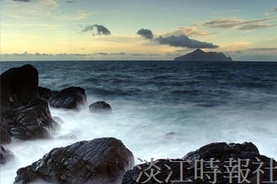
圖•文/劉冠君?
?
佇立北關亭 遠眺龜山嶼 ?
近觀驚濤岸 心嘆蘭陽景?
?
編者按：此景攝於宜蘭縣頭城鎮之北關公園，為一座景觀豐富的海濱公園。內有歷經千萬年沖刷而成的單面山、豆腐岩、小海岬等自然石岩景觀，石岩林立，堪稱東海岸特殊的景觀，蘭陽八景中的「北關海潮」即指此地。

